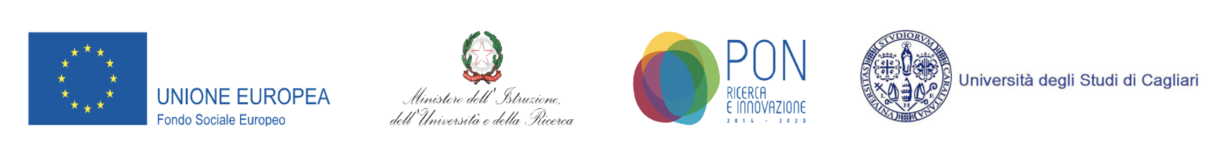

**RELAZIONE ANNUALE SULL’ATTIVITA’ SVOLTA**

**Nell'ambito della borsa di dottorato aggiuntiva del Programma Operativo Nazionale Ricerca e Innovazione 2014-2020 (CCI 2014IT16M2OP005), Fondo Sociale Europeo, Azione I.1 “Dottorati Innovativi con caratterizzazione Industriale”**

| Dottorando | Pierro Giuseppe Antonio |
| --- | --- |
| Tutor | Prof. Michele Marchesi |
| Coordinatore | Michele Marchesi |
| Corso di Dottorato | Matematica e Informatica |
| Ciclo | XXXIII |
| Annualità della borsa | 3 |
| Codice borsa e n. | DOT1304453-3 |
| CUP | F22J17000130007 |
| Titolo Progetto | Blockchain Oriented Software Engineering and Applications |

In piena coerenza con le attività previste dal progetto nell’ambito del quale è stata finanziata la borsa di dottorato, si presenta la relazione annuale dell’attività svolta.

OGGETTO: RELAZIONE ANNUALE SULL’ATTIVITA’ SVOLTA

Il lavoro nell’anno di dottorato appena trascorso è stato strutturato nel seguente modo.

Nei primi mesi del suo terzo anno, il dottorando ha analizzato le tecnologie e le problematiche relative alle applicazioni della Blockchain attraverso la metodologia Agile. L’attività di ricerca ha portato alla pubblicazione di quattro lavori scientifici.

Il primo lavoro scientifico, “An Interdisciplinary Model for Graphical Representation: Two Case Studies” , è stato presentato all’evento “3rd International Workshop on Cognition: Interdisciplinary Foundations, Models and Applications”. Nel lavoro di ricerca il dottorando propone un modello interdisciplinare per la visualizzazione dei dati utilizzando il linguaggio di programmazione Pharo. Il lavoro è stato pubblicato sulla rivista “Lecture Notes in Computer Science book series” (volume 12524).

Il secondo e il terzo lavoro scientifico sono stati presentati alla conferenza IWBOSE 2021. Nel secondo paper “Analysis of Source Code Duplication in Ethreum Smart Contracts”, il dottorato si è proposto di studiare la pratica della clonazione del codice tra gli Smart Contract scritti in Solidity analizzando due corpora “Smart-Corpus” e “Open- Zeppelin’s Solidity Library”. In particolare, il paper discute i vantaggi e gli svantaggi della duplicazione del codice nell'ecosistema blockchain di Ethereum.



Nel terzo lavoro di ricerca “Smart-Graph: Graphical Representations for Smart Contract on the Ethereum Blockchain”, il dottoato propone un modello di rappresentazione grafica per visualizzare il codice sorgente degli smart contracts scritti in Solidity. La rappresentazione grafica può aiutare gli sviluppatori della blockchain a comprendere meglio la struttura degli smart contracts.

Nel mese di maggio 2021, il quarto quarto lavoro scientifico, “Evaluating Machine-Learning Techniques for Detecting Smart Ponzi Schemes”, collegato al lavoro svolto con l’azienda FLOSSLAB, è stato pubblicato nei proceeding della conferenza “[4th International Workshop on Emerging Trends in Software Engineering for Blockchain” (WETSEB)](https://ieeexplore.ieee.org/xpl/conhome/9474714/proceeding).

In fine, negli ultimi due mesi (maggio-giugno 2021), il dottorando si è dedicato alla stesura del suo lavoro di tesi.

Data:04/08/2021

Firma dottorando: